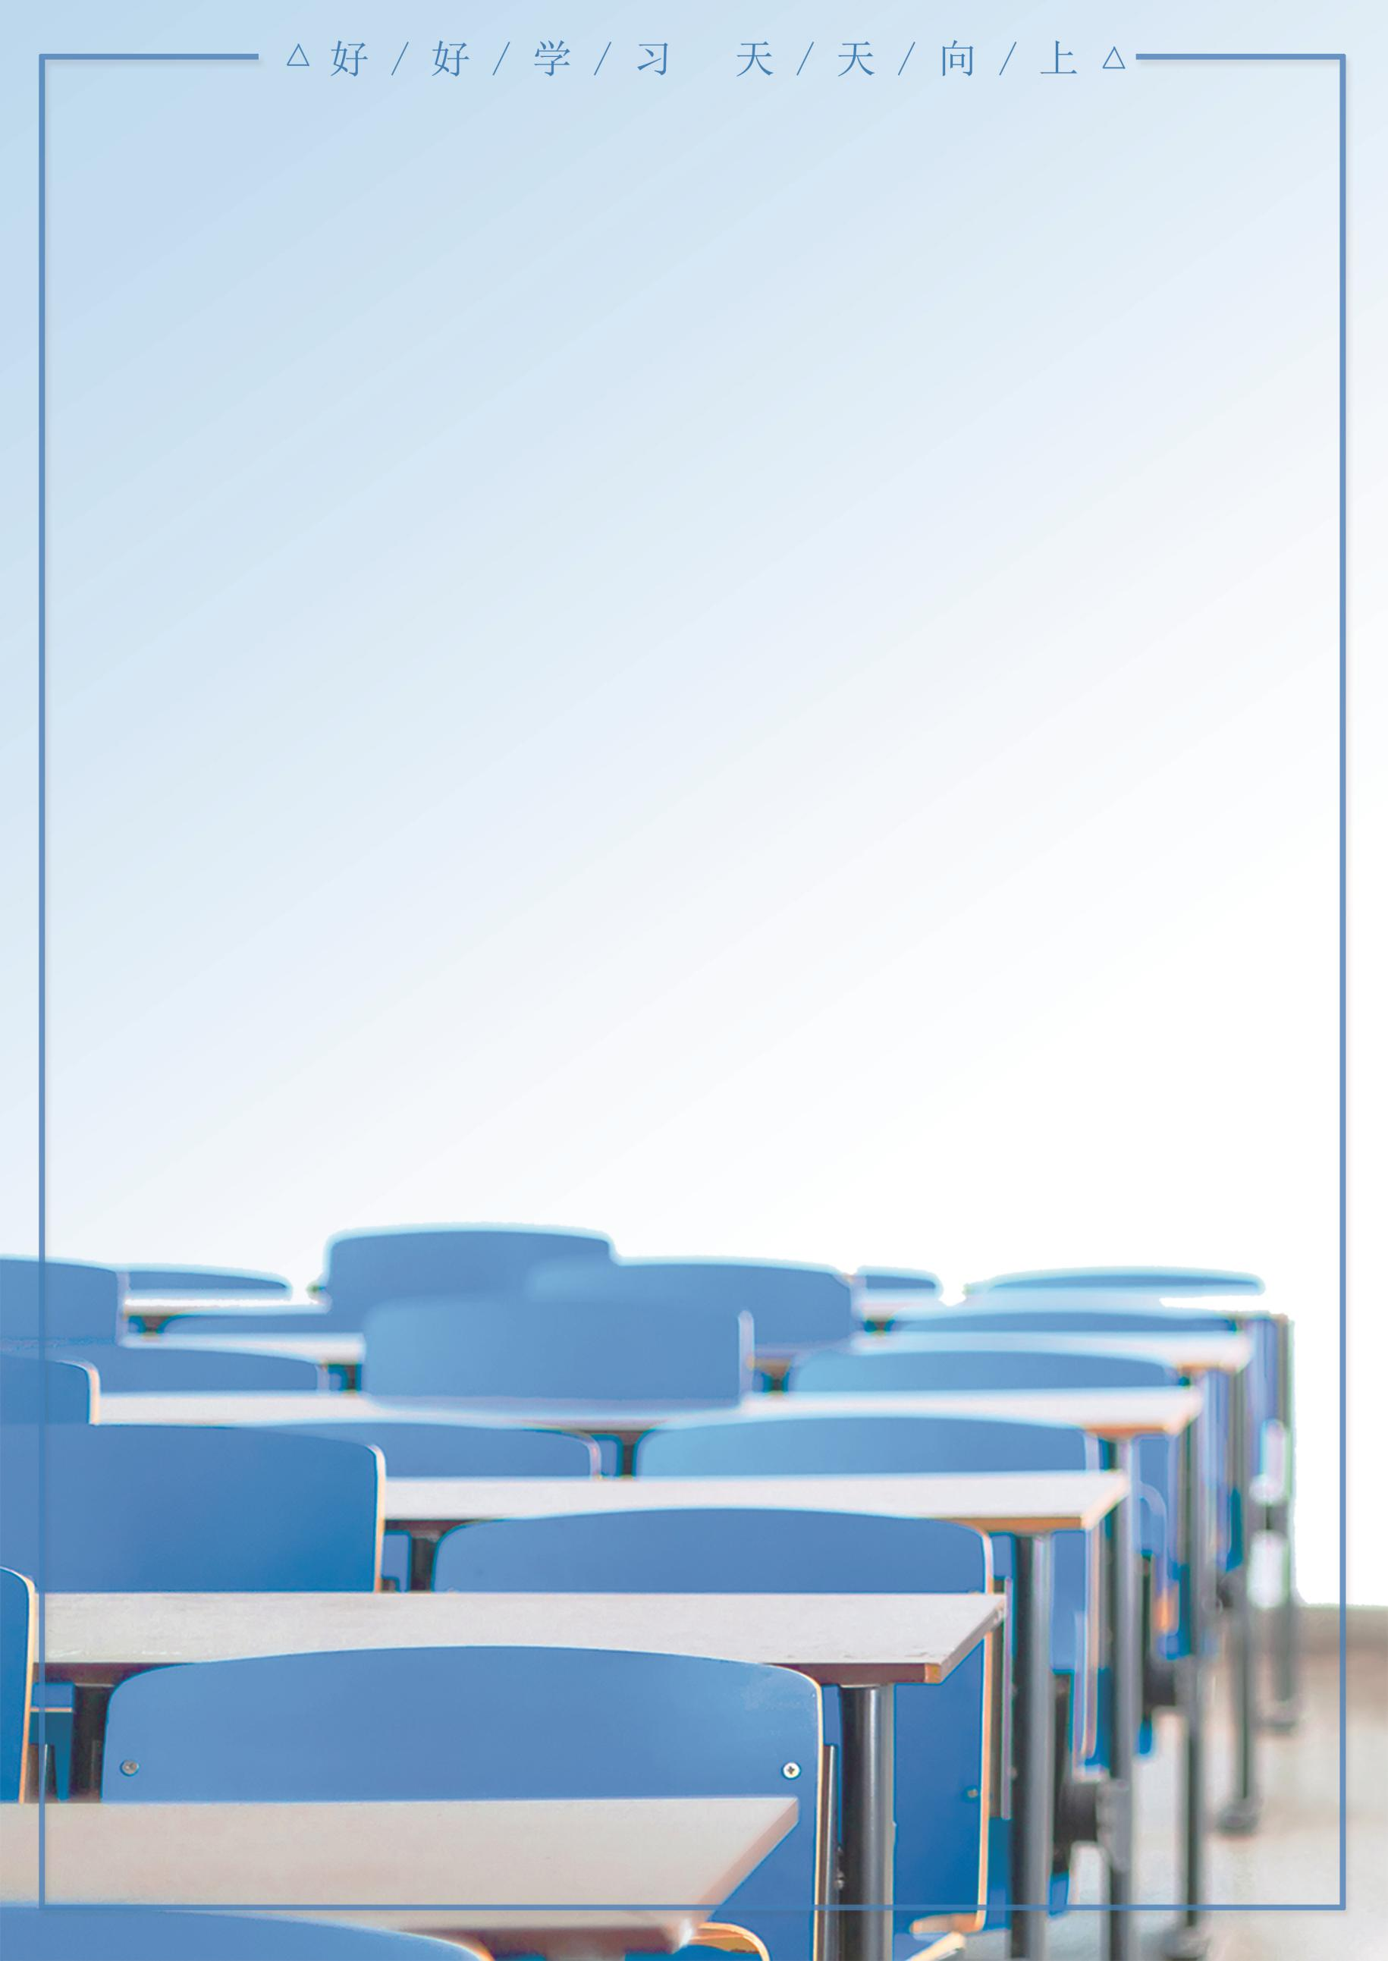
2020初中物理中考复习试题

2020初中物理中考复习试题

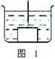
1、如图1 所示，一个重为10牛的实心金属块，挂在弹簧秤下并浸入水中(弹簧秤未画出)，当金属块的体积的1/3浸入水中静止时，弹簧秤的示数为8牛，当把金属块全部浸入水中并碰到杯底时，弹簧秤的示数( )
A、可能是2牛
B、可能是6牛
C、可能是8牛
D、以上答案均错
2、（2016•河南模拟）在中国科学技术馆2层的“探索与发现”展厅中，有一组体验声音聚焦的装置。它是由两个具有抛物面的圆形物体组成，如图所示为其中的一个。小莉和小刚分别站在两个抛物面的焦点处，小莉小声说话，小刚可以清晰地听到小莉的声音。这是因为小莉发出的声音先后在两个抛物面上发生 ，并使声音 于小莉所在区域。
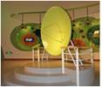
3、（2015•诸城市校级三模）近年来机器人在反恐、防爆中起到了重要的作用，如图所示是一种履带式防爆机器人，使用电力驱动装置。它的特点是：体积小、质量小、转向灵活，便于在狭窄的地方工作；操作人员可以在几百米到几公里以外通过无线电或光缆控制其活动；装有多台CCD摄像机用来对环境进行观察；机器人上装有可自由旋转的机械手，锋利的夹钳可将爆炸物的引线剪断，灵活的手爪可把雷管拧下来，并把爆炸物举起运走；还装有猎枪，利用激光指示器瞄准目标后，可把爆炸物的定时装置及引爆装置击毁；另装有高压水枪，可以切割爆炸物。请写出这个机器人涉及的物理信息所对应的物理知识。
（1）防爆机器人安装履带而不用轮子： 。
（2）防爆机器人利用激光瞄准目标： 。
（3）防爆机器人质量小、转向灵活： 。
（4）爆炸物通过CCD摄像机成像的性质是 。
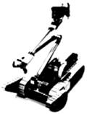
4、若给你一个空墨水瓶、一个大玻璃杯、一块海棉、一些水、细沙、瓷盆,那么你能否将上述物品进行巧妙组合去探究某些物理规律或演示某些物理现象。如：
(1) 探究“压力的作用效果跟什么因素有关?”时，你可以选择___________________；
(2) 演示“物体浮沉现象”时，你可以选择：____________________；
(3) 进行“重力势能”的有关探究时，你可以选择：______________________。
5、阅读下面的短文：
两小儿辩日
《列子》
孔子东游见两小儿辩斗，问其故。
一儿曰：“我以日始出时去人近，而日中时远也。”
一儿以日初远，而日中时近也。
一儿曰：“日初出大如车盖，及日中则如盘盂，此不为远者小而近者大乎?”
一儿曰：“日初出沧沧凉凉，及其日中如探汤，此不为近者热而远者凉乎?”
孔子不能决也。
两小儿笑曰：“孰为汝多知乎!”
注释：去——“距离”；
孰为汝多知乎!——谁说你多智慧呢!
这个故事写得生动而又寓意深刻。请你根据自己的理解填空。
(1)两小儿在辩中，用到物理学中__________部分的知识。
(2)他们探索自然现象时采用的方法是__________。
(3)他们探索自然现象时的态度是__________。
(4)他们在辩斗中，各执己见，不接纳对方观点，表现了他们__________
(5)他们对孔子的议论说明两小儿__________。
6、（2016•广东模拟）阅读材料，回答问题。
汽车防冻液
汽车在行驶时，发动机的温度会升得很高。为了确保安全，可用水循环进行冷却。实际上，水中往往还要加入不易挥发的防冻液（原液），加入防冻液后的混合液冬天不容易凝固，长时间开车也不容易沸腾。有关资料表明，防冻液与水按不同的比例混合，混合液的凝固点、沸点不同，具体数值参考表（表中防冻液含量是指防冻液在混合液中所占质量的百分比）。
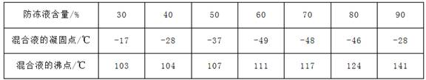
在给汽车水箱中加防冻液时，宜使混合液的凝固点比当地常年最低气温低10℃～15℃。考虑到混合液比热容的减小会影响散热效果，因此，混合液中防冻液的含量不宜过高。
（1）汽车发动机用水来冷却，这是因为水的 较大。
（2）在混合液中，如果防冻液含量由30%逐渐增大到90%，则混合液凝固点的变化情况是 。
A．逐渐升高 B．逐渐降低 C．先升高后降低 D．先降低后升高
（3）若某地常年最低气温为-15℃，对该地区汽车来说，在下列不同防冻液含量的混合液中，宜选 。
A．30% B．40% C．60% D．90%
（4）请在图乙中作出混合液沸点与防冻液含量的关系图象。由图象可以推知，防冻液的含量达到75%时，混合液的沸点大约是 ℃。
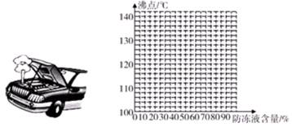
（5）长时间使用后，汽车水箱中的混合液会减少，与原来相比，混合液的沸点 （选填“升高”“降低”或“不变”），其原因是 。
7、请利用一瓶矿泉水，设计两个不同的物理实验，并完成下表。
 | 操作方法 | 实验现象 | 物理知识
示例 | 将矿泉水瓶举起后松手 | 瓶下落 | 重力方向是竖直向下的
实验一
实验二

8、某同学过生日时，收到一只金黄色的小牛生肖塑像，为证明塑像是否是纯金做的，他设计了以下实验：
(1)用天平称得塑像的质量为19.5g，用排水法测得其体积为2.5cm³。(金的密度为19.3 g／cm³)
(2)将塑像放入稀硫酸中有气泡产生，用小试管收集生成的气体点燃，能听到尖锐的爆鸣声。
(3)该同学常听人说：“真金不怕火炼。”于是他将塑像放在酒精灯的火焰上加热，塑像表面的金黄色消退，露出黑色。
根据以上实验现象，你认为这只小牛塑像是否是用纯金做的?请说明理由。
9、纳米技术不仅应用于高科技，在生产、生活中也得到了广泛应用，如纳米洗衣机、纳米冰箱、纳米服装等。某中学纳米课题研究小组的同学对其应用进行了调查，下面是他们了解到的某一生产厂家的新产品——纳米电热水器的部分技术参数表：
型号 | 额定电压／V | 水箱容量/升 | 频率／Hz | 额定功率／KW
DJW40N | 220 | 40 | 50 | 0.5／1.0／2.2
DJW50N | 220 | 50 | 50 | 0.5／1.0／2.2
DJW60N | 220 | 60 | 50 | 0.5／1.0／2.2
如图所示是它的电路原理图，设R₁、R₂、R₃电阻值不受温度影响。 S为档位开关，使用时接人家庭电路中：
(1)S接哪一档(“1”“2”或“3”)时为低温档，并说明理由。
(2)根据表中所给的数据计算出电路中R₂的电阻值。
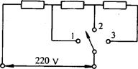
(3)从表中任选两个型号的电热水器，分别在高温档通电1min后(不计热损耗)，求两水箱中水的温度升高之比。[水的比热容=4.2×10³J／(kg·℃)，1L=1dm³]
10、一物体的质量为10kg，放置在水平地面上，它在20N的水平拉力作用下以2m/s的速度匀速直线运动了5s，根据上述提供的已知条件，自己设计提出三个问题，并计算出相应的物理量。
11、如图所示的是小红同学用滑动变阻器改变灯泡亮度的实验电路图。闭合开关S时，发现小灯泡不发光，估计原因是灯泡开路或短路。于是她另用一只电压表查出了电路的故障情况，并且还想出了两种不同的连接方法，现请你帮她完成下表。
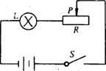
电压表的接法和位置 | 现象和结论

答案与解析
1、【答案】A
【解析】这是一道条件、结果开放的问题。由题意已知，物体重G=10牛，当V_{排}=V_{物}/3时，弹簧秤示数F_{弹}=8牛，则物体所受浮力F_{浮}= G-F_{弹}=2牛。由阿基米德原理，F_{浮}=ρ_{水}gV_{排}，ρ_{水}gV_{物}/3=2牛，推得：ρ_{水}gV_{物}=6牛，即当金属块全部浸没水中时受到的浮力为6牛。
当把金属块全部浸入水中并碰到杯底时，若金属块只是与杯底接触而未互相挤压，则金属块受重力、浮力和弹簧秤的拉力共三个力的作用，此时弹簧秤的示数为： F_{弹}＝G－F_{浮}＝10牛－6牛＝4牛
若金属块与杯底接触并互相挤压时，杯底对金属块有竖直向上的支持力，此时弹簧秤的示数不确定，最小值为零，即弹簧秤示数的范围为0~4牛。
2、【答案】反射；聚焦（会聚或集中）
3、【答案】（1）减小对地面的压强；（2）光沿直线传播；（3）惯性小，运动状态容易改变；（4）倒立缩小的实像
【解析】（1）防爆机器人安装履带而不用轮子，是在压力一定时，增大受力面积来减小压强。（2）防爆机器人利用激光瞄准目标，是利用了光沿直线传播。（3）惯性与质量有关，防爆机器人质量小惯性小，运动状态容易改变，因此转向灵活。（4）爆炸物通过CCD摄像机成像，是利用凸透镜成像时，u＞2f，成倒立、缩小的实像。
4、【答案】⑴空墨水瓶、海棉、细沙；⑵空墨水瓶、大玻璃杯、水、细沙；⑶空墨水瓶、细沙、瓷盆
5、【答案】(1)光学和热学。
(2)观察(或填对比或填推理)。
(3)实事求是(或填实话实说)。
(4)认识也有片面性(或填欠缺交流或填敢于坚持自己的看法)。
(5)不迷信权威(或填敢于向权威挑战)。
6、【答案】（1）比热容；（2）D；（3）B；（4）如图所示；120；（5）升高；水由于汽化而减少，防冻液占混合液的百分比增大
【解析】（1）水的比热容最大，和其它物质比较，升高相同温度吸收热量多，所以汽车散热器常用水作为冷却剂。（2）观察表中数据得出，当防冻液含量由30%逐渐增大到90%时，混合液凝固点先降低后升高，故选D。（3）某地常年最低气温为-15℃，由于混合液的凝固点比本地常年最低气温低10～15℃，则混合液的凝固点约为-30～-25℃，由表中数据可知选择40%和90%的防冻液，而混合液中防冻液的含量不宜过高，所以选择40%的防冻液较为合适，故选B。（4）混合液沸点与防冻液含量的关系图象如图所示。
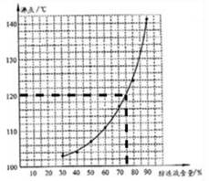
由图象可以找出当防冻液的含量达到75%时，混合液的沸点为120℃。（5）与原来相比，水箱内的水由于汽化而减少，防冻液的含量增大，使混合液的沸点升高。
7、【答案】
 | 操作方法 | 实验现象 | 物理知识
实验一 | 将矿泉水瓶扔出去 | 瓶离手后继续向前飞去 | 物体具有惯性
实验二 | 用手捏将矿泉水瓶 | 瓶会变形 | 力能改变物体的形状
实验三 | 观察矿泉水瓶后的手指 | 手指变粗 | 光的折射  （矿泉水瓶相当于放大镜）
【解析】这是一道开放性实验设计题，实验器材已确定，实验目的及实验方案完全开放，考查考生的实验设计能力，要求考生具有扎实的基础及综合运用所学知识的能力。参考示例，选择最熟悉及最简单的实验方案解答。
8、【答案】(1)ρ_{牛}=7.8 g/cm³＜19．3g／cm³，所以小牛塑像不是纯金做的。
(2)将塑像放入稀硫酸中有气泡产生，用小试管收集生成的气体点燃，能听到尖锐的爆鸣声，说明制作小牛塑像的金属能和稀硫酸反应生成氢气，所以小牛塑像不是纯金做成的。
(3)他将塑像放在酒精灯的火焰上加热，塑像表面的金黄色消退，露出黑色，证明塑像的制作材料并非“不怕火炼”，所以，小牛塑像不是纯金做的。
【解析】本题是从不同学科的角度用三种实验方法来说明和验证同一个问题一塑像是否是纯金制作的，从而考查学生运用多学科知识解决实际问题的能力。解题时要根据题给的信息(实验数据和现象)进行分析处理，才能做出正确的判断。实验(1)是根据物理学科中的密度公式计算出塑像的密度，然后与金的密度进行比较；实验(2)是从化学性质方面进行判断；实验(3)的现象证明塑像的制作材料并非“不怕火炼”，所以小牛塑像不是纯金做的。
9、【答案】(1)接“3”档为低温档，根据P=U²／R可知，在电压一定时，电功率与电阻成反比。
(2)接“1”档时，热水器的功率为2．2 kW，则R₁=22 Ω，接“2”档时，功率为1．0 kW。则R₁+R₂=26.4 Ω，所以R₂=4.4Ω。
(3)△t_{l}：△t₂=V₂：V₁
所以若选DJW40N和DJW50N两型号，升高温度之比为5：4； 若选用DJW40N和DJW60N两型号，升高温度之比为6：4；若选 DJW50N和DJW60N两型号，升高温度之比为6：5。
【解析】本题既考查物理知识与生活、社会的联系，又突出物理知识在生活中的应用，同时通过数据表，结合电路图来考查具体的焦耳定律、热量计算以及电学基本计算公式的灵活应用。
10、【答案】提出问题：①物体的重力多大？
②物体运动的路程多大？
③拉力做的功多大？
④拉力做功的功率多大？
解答：①物体的重力为：G=mg=10kg×9.8N/kg=98N
②物体运动的路程为：s=vt=2m/s×5s=10m
③拉力做的功是：W=Fs=20N×10m=200J
④拉力的功率是：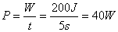
⑤物体受到的摩擦力：因为物体做匀速直线运动，所以f=F=20N
【解析】①已知物体的质量，可以得到重力；
②已知物体运动的时间和速度，可以得到运动的路程；
③已知拉力的大小和通过的路程，可以得到拉力做的功；
④已知拉力做的功和做功时间，可以得到拉力的功率；
⑤已知物体受到的拉力，可以得到摩擦力。
11、【答案与解析】利用电压表检查电路故障时，会出现两种情况：电压表无示数，串联时，表示断路；并联时，表示短路。
电压表接法与位置 | 现象与结论
(1)并联在L两端 | 电压表有示数，L灯断路
 | 电压表无示数，L灯短路
(2)串联在电路中 | 电压表有示数，L灯短路
 | 电压表无示数，L灯断路

